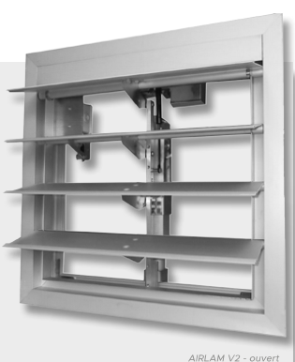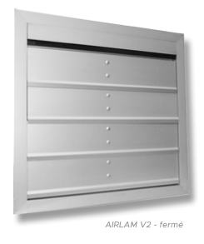
Descriptif AIRLAM V2 ouverture et fermeture
Afin de vous aider dans la rédaction des articles descriptifs de votre CCTP, nous vous proposons ici une trame et des conseils. Les parties de texte de couleur ROUGE impliquent un choix de votre part, les parties MAUVES sont des conseils.
- ARTICLE DESCRIPTIF. (pour Copier / Coller)
Fourniture et pose d’amenées d’air (DAS) de type AIRLAM de chez SOUCHIER-BOULLET SAS ou esthétiquement et techniquement équivalents. Profils série froide de type pour pose à recouvrement par l’extérieur, dans trémie maçonnée / murs bois / …. Appareils suivant gamme dimensionnelle (voir tableaux ci-dessous).
- Manœuvre électrique ouverture et fermeture de type B en 24 Vcc à émission, réarmement à distance depuis coffret de commande (à prévoir en sus).
- Manœuvre pneumatique ouverture et fermeture de type B, réarmement à distance depuis coffret de commande (à prévoir en sus).

Lames aluminium simple peau (non isolées) / lames seules isolées ; finition anodisée teinte naturelle / couleur XXXX / laquée suivant nuancier RAL (teinte au choix de l’architecte), avec / sans contacts de position.
Ce DAS sera conforme NF S 61-937-8; l’entreprise présentera le procès-verbal à la maîtrise d’œuvre avant tout début d’exécution.
Mise en œuvre conforme aux Règles Professionnelles et aux recommandations du fabricant.
Repère 1 : Dimensions hors tout dormants (L x Ht) …….:
Surface libre (Av) en m² : ……………………. :
Localisation :
Quantité :
Repère 2 : Dimensions hors tout dormants (L x Ht) …….:
Surface libre (Av) en m² : ……………………. :
Localisation :
Quantité :
TABLEAUX DIMENSIONNELS / SURFACES GEOMETRIQUES ET LIBRES
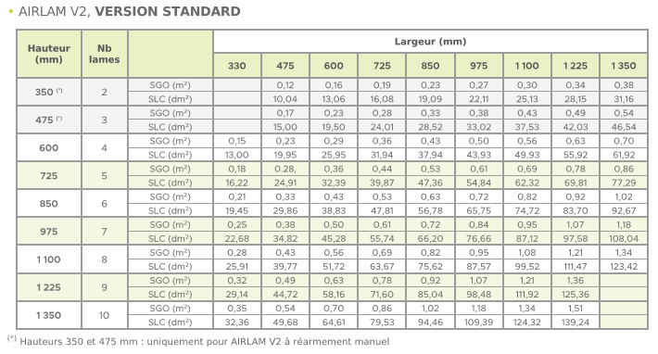
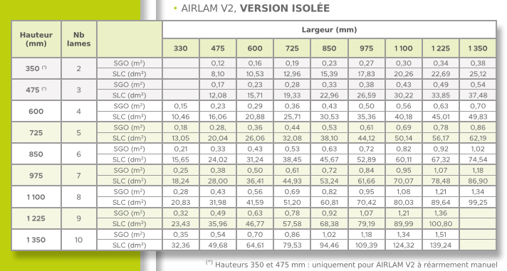

(OPTION 1) Fourniture et pose d’un cadre à scellement en acier galvanisé adapté à chaque repère, suivant référence du fabricant.
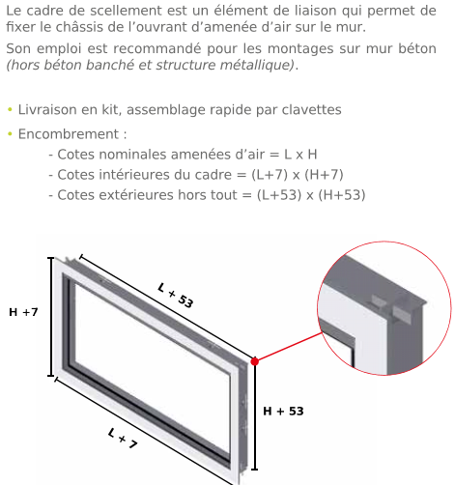
(OPTION 2) Fourniture et pose d’une grille arrière démontable de type LAM’AIR adaptée à chaque repère, suivant référence du fabricant.
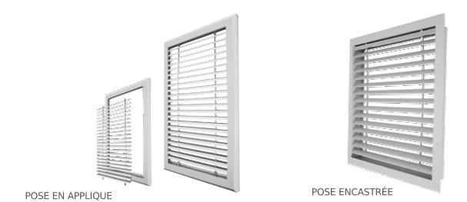
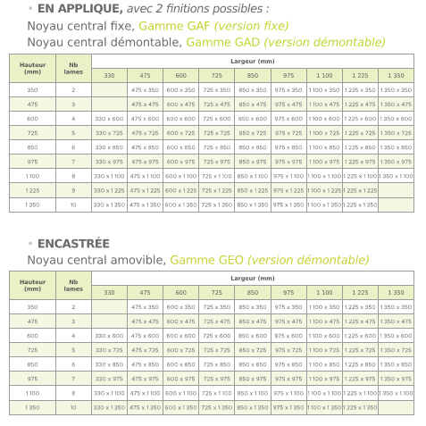
(OPTION 3) Fourniture et pose d’un moteur électrique de réarmement à distance et d’un coffret de pilotage, suivant référence du fabricant.

CONSEILS POUR UNE BONNE PRESCRIPTION.
La manœuvre de type A en ouverture seule et fermeture manuelle locale (à la main) est autorisée jusqu’à une hauteur de 2,50 m du sol de « l’organe à manipuler »-verrou (NF S 61-937).
Toutefois, pour des questions de logique et d’utilisation, veuillez réserver ce type de manœuvre à des châssis qui seront facilement accessibles depuis l’intérieur du bâtiment (poignée de réarmement).

Si vous prescrivez cet appareil, les limites de prestations seront les suivantes :
- fourniture et pose du AIRLAM F au lot Menuiseries Extérieures / Génie Climatique ;
- fourniture et pose du coffret de commande (DAC), et des liaisons entre le DAC, et le(s) châssis au lot Menuiseries Extérieures / Génie Climatique ;
- fourniture, pose et raccordement de la télécommande venant du CMSI (SSI) au lot Electricité – Courants Faibles.

Le cadre périphérique de l’AIRLAM est prévu pour une pose en trémie, depuis l’extérieur, avec un recouvrement côté extérieur façade, le réarmement se fait depuis l’intérieur du bâtiment en abaissant la poignée du verrou.

Finition laquée ou anodisée ; une attention particulière doit être portée à la localisation de votre projet, en bord de mer, sur la frange littorale ou en site exposé ou agressif, merci de préconiser :
- soit un laquage Qualicoat, qualité Marine.
- soit une anodisation 20 microns.

Les contacts de position (attente et sécurité) sont une option. Ils permettent la lecture à distance de l’état (ouvert ou fermé) du/des châssis. Ils peuvent être demandés :
- en fonction de la catégorie du SSI (obligatoire avec un SSI de catégorie A) ;
- par la GTC ou GTB du bâtiment, si les châssis ont une fonction complémentaire de confort (ventilation).
ATTENTION : un même contact ne peut pas donner l’information sécurité incendie et l’information confort.

